Thư cập nhật mục vụ tháng 4 - 2026
Tết Nguyên Đán
Gia đình mùa Tết
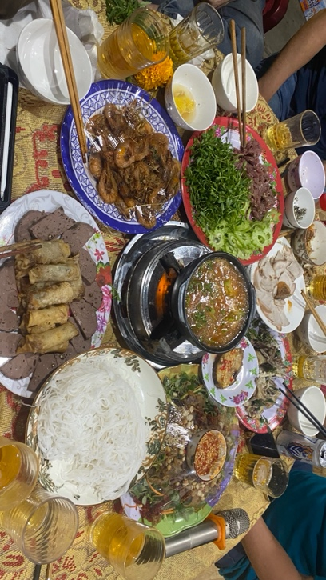
Cảm tạ Chúa vì sau một thời gian làm việc và sinh sống tại Đà Nẵng thì mùa sum vầy với gia đình cũng đã đến, Tết Nguyên Đán (Tết Âm Lịch) là một dịp lễ lớn tại Việt Nam để các gia đình sum vầy với nhau, vui vẻ bên nhau sau 1 năm đi xa, làm ăn và lập nghiệp. Khoảng thời gian trở về với gia đình cũng có rất nhiều niềm vui đan xen với những suy tư về đời sống của mình.
Cảm tạ Chúa khi ở nhà cùng với gia đình, tôi được phụ ba mẹ nhiều hơn những năm trước trong việc nấu ăn, dọn dẹp và chuẩn bị đón Tết cùng gia đình, tôi còn có những khoảnh khắc ấm áp bên gia đình với những bữa ăn ngon, ba mẹ tôi thường chờ tôi về quê rồi mối làm tiệc tất niên gia đình. Bên cạnh nhưng bữa ăn cũng là cảnh gia đình tôi vui chơi cùng những người hàng xóm xung quanh.
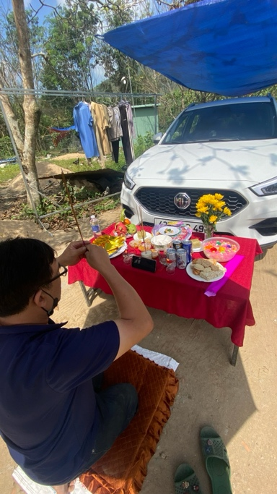
Ngoài ra, một trong những điều mà khiến tôi phải suy nghĩ nhiều nhất chính là lúc ba tôi nhờ tôi giúp đỡ ba tôi trong việc cầm ô để che nắng cho ba, tôi cứ nghĩ đó là việc đơn giản thôi nhưng thôi không rõ ba tôi sẽ làm gì lúc tôi che nắng nhưng mà sau đó tôi mới biết là tôi che nắng cho ba tôi để ba tôi tiến hành nghi lễ “cúng xe hơi”, đó là lần đầu tiên tôi được nhìn một cách rõ ràng như vậy (tất nhiên tôi đã chứng kiến việc ba mẹ tôi cúng bái nhiều lần rồi) và đặc biệt là đối với chiếc xe mà gia đình phải bỏ ra mua.
Có nhiều suy nghĩ nãy lên trong đầu tôi lúc tôi chứng nghĩ đó chính là “chiếc xe này là ai?”, “tại sao ba lại phải quỳ trước nó?”, “tại sao mình mọi người bỏ tiền ra mua nhưng lại tôn nó lên cao như vậy?”, “tại sao lời cầu nguyện của họ phải đi đôi với từ ‘A di đà phật’, liệu đó là văn hoá hay một hệ thống tư tưởng thâm nhập nào đó?”,… Bên cạnh những suy nghĩ là sự suy tư của chính tấm lòng tôi cho gia đình của mình, làm sao để giúp ba mẹ thoát khỏi niềm tin sai trật này. Đó là những câu hỏi và những sự trăn trở cho chính tấm lòng của tôi trong thời gian Tết vừa qua.

Chuyến đi Gia lai và dừng chân tại Kon Tum
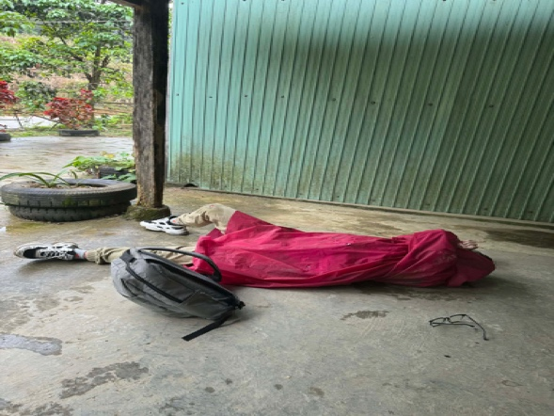
Sau mùa Tết, mùng 3 tôi lên đường để ra lại Đà Nẵng và đi lên KonTum với kế hoạch là ghé thăm Gia Lai để thăm viếng anh chị em ở Gia Lại rồi mới trở lại thăm các bạn ở KonTum. Tuy nhiên, trong chuyến đi đó tôi đã có tai nạn xảy ra trên con đường lên đến KonTum cho nên tôi phải dừng chân ở KonTum trong cả tuần đó.
Cảm tạ Chúa dù tai nạn có xảy ra, tôi không đến đường KonTum nhưng Ngài vẫn cho tôi kinh nghiệm được nhiều điều mà tôi ít được thấy trước đó, đó là tình yêu thương của anh em và đồng bào người Giẻ dành cho tôi. Tôi cảm tạ Chúa vì sự giúp đỡ tận tình, sự yêu mến tận tình của anh chị em trong lúc tôi bị hoan nạn đó, Ân Tứ và A Ngào là hai người anh em trong Hội Thánh phải lập tức rời khỏi nhà mình để đi đến nơi mà tôi bị tai nạn để có thể vì sau khi tôi bị tai nạn tôi không thể lái xe được nữa nên tôi phải nằm nghỉ ngay tại chỗ tôi bị tai nạn (như hình trên).
Sau khi anh em lên đưa tôi về khu vực KonTum thì tôi cùng mọi người đi thẳng đến bệnh viện để kiểm tra X-Quang nhưng bệnh viện không hoạt động vào ngày tết nên tôi không thể chụp X-Quang được, bởi cớ đó tôi để yên như vậy trong suốt một tuần và tay phải của tôi vẫn không thể dũi thẳng ra được. Dầu vậy, cảm tạ Chúa vì cơ thể tôi vẫn được hồi phục nhanh chóng và lần lần bớt đi cơn đau, bởi cớ đó khi ở KonTum tôi vẫn đi đến thăm viếng nhiều nhà, gặp gỡ nhiều anh em, bà con trong khu vực KonTum.
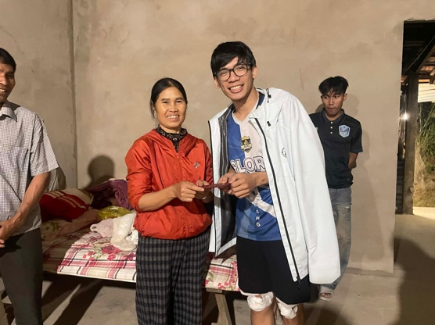
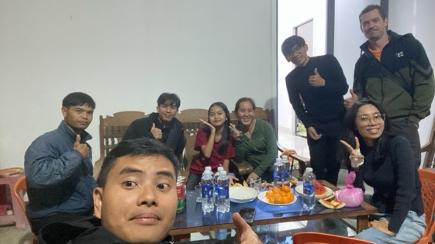
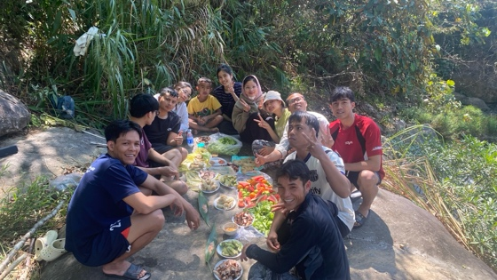
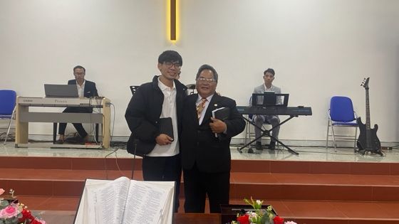
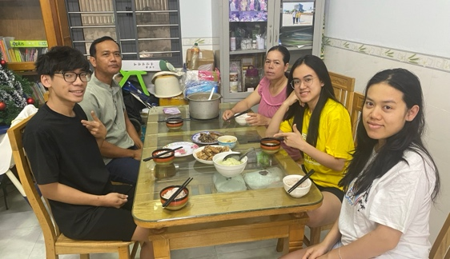
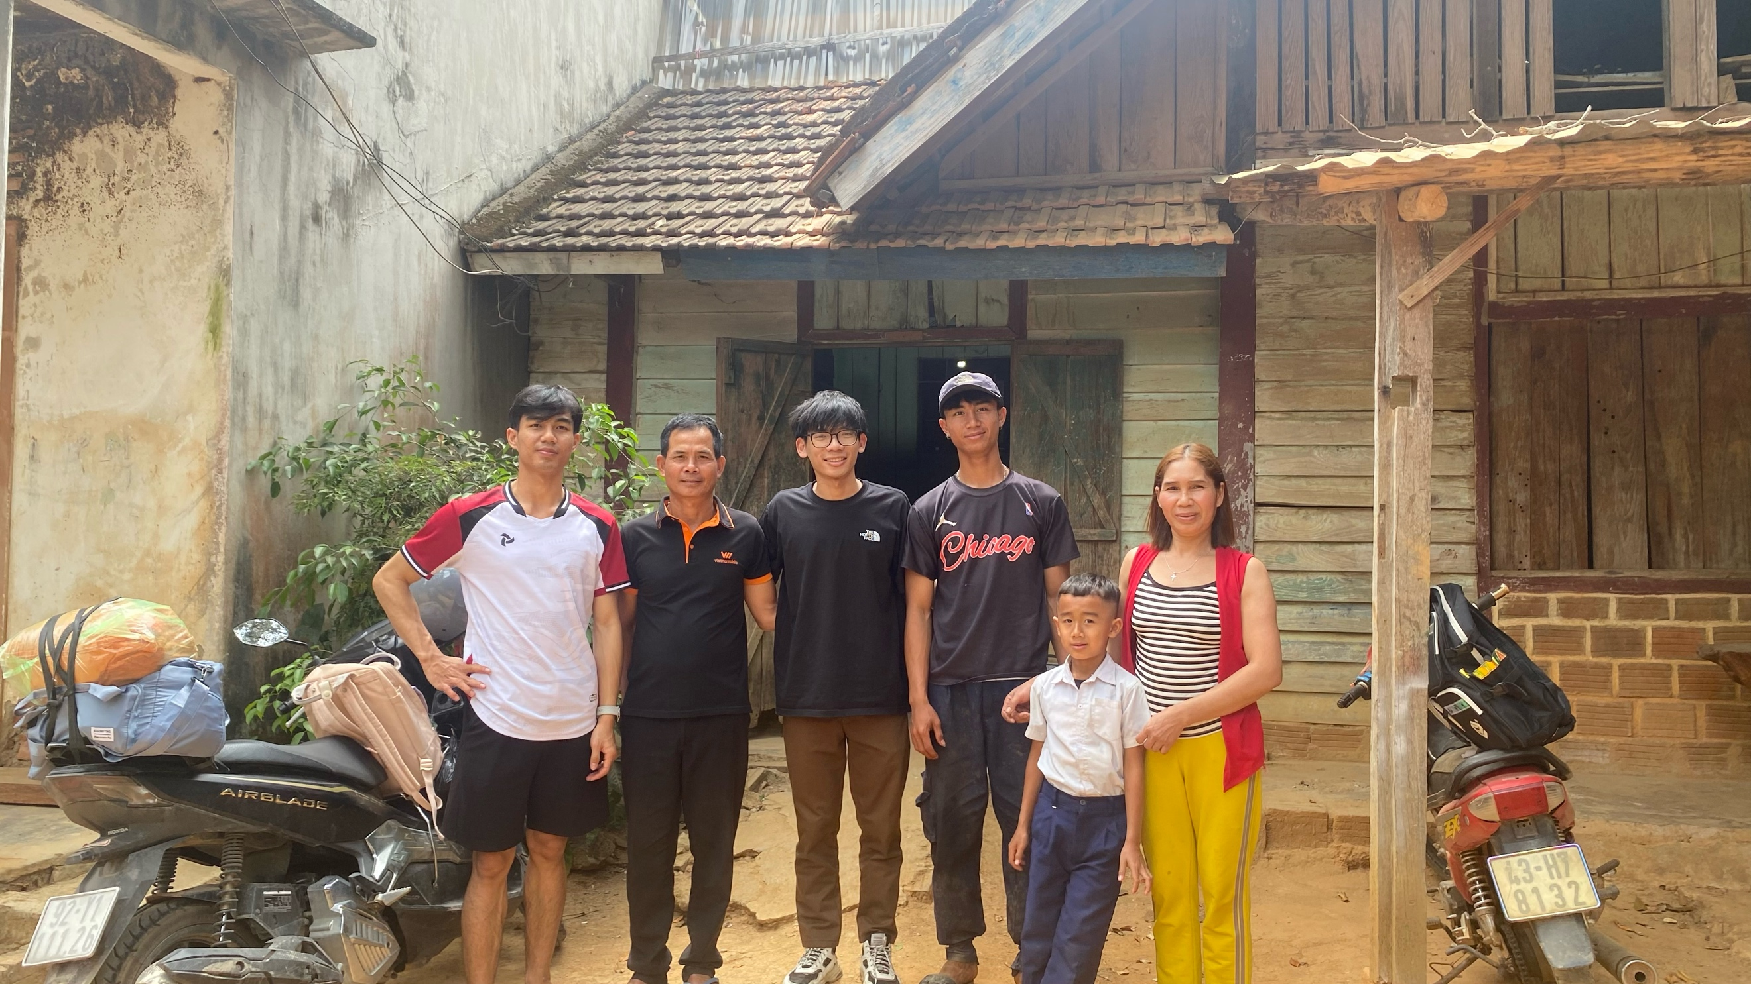
Tôi cảm tạ và biết ơn Chúa vì tình yêu thương của những anh chị em, gia đình bà con khu vực KonTum dành cho tôi, họ luôn chào đón tôi với niềm vui hân hoan, không hề than phiền khi giúp đỡ tôi trong lúc cơ thể tôi không hoạt động được như lúc này.

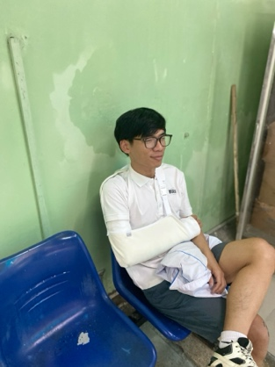
Cuối cùng, sau khi trở lại Đà Nẵng tôi đã tiến hành đi khám tay của mình xem thử vì sao không thể dũi thẳng được, thì phát hiện ra là tay tôi bị gãy cổ xoay nên xương bị lệch khỏi đường thẳng của nó vì vậy tôi cần bó bột đồ chừng 2-3 tuần để xương phục hồi rồi luyện tập trở lại.
Trong thời gian băng bột, tôi cũng nhận được nhiều sự quan tâm đến từ anh chị em trong Chúa, điều đó khiến tôi nhận ra tôi được Chúa yêu thương rất nhiều qua những người xung quanh. Cho đến thời điểm hiện tại, đã được 1 tháng kể từ khi bó bột, tôi đã tháo và dần vận động trở lại nên tay của tôi cũng đã phục hồi được 98% rồi, cảm tạ Chúa vì điều đó.
Cảm tạ Chúa vì một mùa Tết có những tai nạn bất ngờ nhưng Ngài vẫn mang đến nhiều niềm vui và cách bày tỏ chính Ngài cho chính tôi bên cạnh đó Chúa cho tôi nhiều trải nghiệm và suy tư trong đời sống mình nhiều hơn

Cập nhật mục vụ
1. Mục vụ sinh viên – NTC:
a. Vai trò nhân sự:
Cảm tạ Chúa vì đã gần đến lúc kết thúc 6 tháng thử việc ở NTC với vai trò nhân sự thử việc, tôi đã có nhiều khoảng thời gian vui vẻ, sâu lắng cũng như là được quan sát, để học hỏi, để được góp ý và tăng trưởng hơn trong thời gian ở cùng và đồng hành cùng các nhân sự ở NTC.
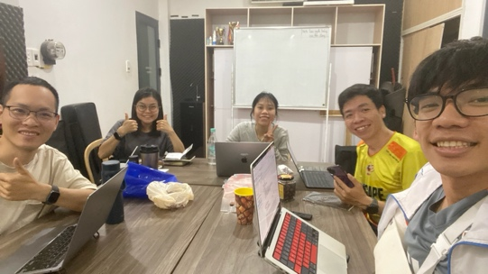
Trong thời gian thử việc vừa rồi, tôi cũng rất vui vì được tiếp tục thực hiện khải tượng của mình trong việc chạm đến các bạn trẻ đồng bào, những bạn đang cần được nghe về Phúc Âm, được cầu thay, được biến đổi bởi Phúc Âm của Chúa. Bên cạnh đó, việc đứng vào công tác với anh chị nhân sự trong NTC giúp tôi kỉnh kiềng hơn, nghiêm túc hơn cho khải tượng của mình. Trong suốt thời gian quan sát và học hỏi, tôi nhận thấy bản thân còn rất nhiều khuyết điểm, rất nhiều sự non nớt trước mặt anh chị cũng như là bản thân cũng không có nhiều nhiệt huyết để suy tư về sinh viên giống như anh chị, đó thật sự là những điều bản thân tôi cần phải học hỏi và cần phải noi theo.
Dẫu cho sự thiếu xót của tôi còn rất nhiều nhưng mỗi anh chị đều luôn sẵn sàng hỗ trợ và đồng đi với tôi trong suốt hành trình đó trong mọi lĩnh vực mà tôi có. Tôi đã được cơ hội đi với 2 anh, anh An như là một cố vấn của tôi cũng huấn luyện tôi học Kinh Thánh và anh Hải là người đi cùng khích lệ trong mục vụ, huấn luyện học Kinh Thánh với ban thờ phượng, môn đệ hoá nam giới. Được đồng hành với hai anh trong thời gian qua cùng với hai chị nhân sự khác quả thật là một thời gian phước hạnh dành cho chính tôi.

Giai đoạn tiếp theo, tôi đang cần cầu nguyện cho vấn đề tiếp tục đồng đi với nhân sự NTC trong thời gian tới. Xin cầu nguyện cho tôi, trong tinh thần sẵn sàng nhận biết ý muốn Chúa cho quyết định phía trước và điều mà Ngài muốn tôi làm trong giai đoạn tới nếu trở thành nhân sự chính thức, cũng cầu nguyện cho các anh chị nhân sự hầu cho anh chị có cái nhìn, cái đánh giá đúng đắn về chính tôi theo sự bày tỏ của Chúa cho các anh chị để chúng tôi có thể có sự đồng thuận trong việc tiếp tục đi với NTC hoặc phải đưa ra quyết định khác, xin Chúa cho tôi được ơn trước mặt anh chị. Thời gian đưa ra quyết định sẽ của cả 2 bên là trong tháng 4 này.

b. Nhóm nhỏ Luca 2:
Tôi vẫn tiếp tục đồng hành cùng nhóm nhỏ Luca 2, cảm tạ Chúa sau thời gian dài nghỉ lễ, bị tai nạn nên không tham gia nhóm được thì tôi cũng được phục hồi để trở lại với nhóm nhỏ, được gặp gỡ các bạn trong nhóm nhỏ với nhiều cầu chuyện được khích lệ từ các bạn.
Cảm tạ Chúa thời gian vừa qua nhóm nhỏ có cơ hội để được gặp gỡ giao lưu và học Lời Chúa với con cái Chúa Hội Thánh Vision, nơi mà tôi đang sinh hoạt nhằm khích lễ các bạn trong nhóm nhỏ tiếp tục với khải tượng, tấm lòng mà các bạn đang cưu mang cho việc chia sẻ Phúc Âm cho các bạn sinh viên khu vực FPT. Buổi nhóm mang lại đầy sự vui vẻ, khích lệ đến cho nhau dù là nhóm sinh viên hay Hội Thánh Vision, những cơ hội gặp gỡ như thế này giúp cho các bạn trong nhóm nhỏ có một mối thông công, liên kết với những đầy tớ Chúa đáng tin cậy và có thể cộng tác để mở mang vương quốc Chúa.
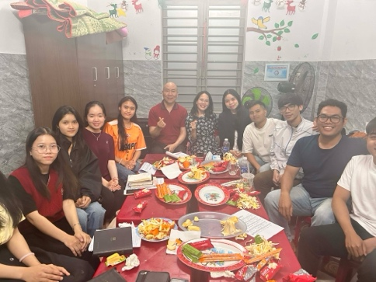
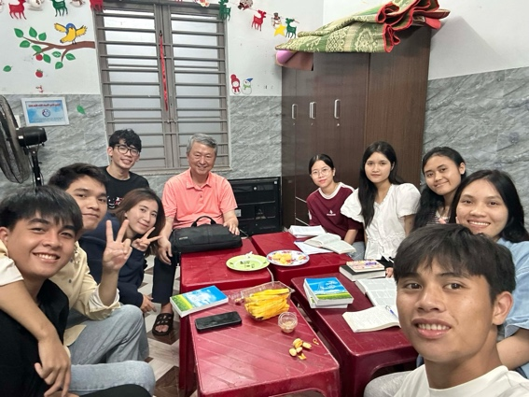
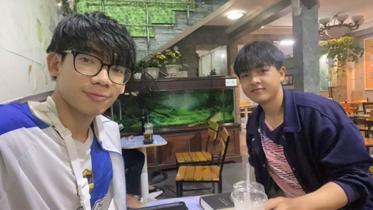
Bên cạnh đó, nhóm nhỏ lần đầu tiên được gặp mở Mục Sư Lim, một mục sư người Mỹ gốc Hàn sống ở Los Angeles, thuộc hệ phái cải chánh trường Fuller, California. Mục sư cũng ước ao để gặp gỡ các bạn sinh viên để khích lệ các bạn tiếp tục trong hành trình môn đệ hoá, là việc gây dựng con người trong cộng đồng với nhau cũng như là việc rao giảng Lời Chúa cho những người xung quanh. Dầu việc gặp gỡ chỉ có một lần duy nhất, nhưng mỗi người đều thực sự được khích lệ, đều học được những điều bổ ích từ Mục Sư với chủ đề môn đệ hoá (discipleship).

Bởi những sự giao lưu, gặp gỡ và kết nối nhóm nhỏ dần trở nên hoạt bát hơn, hứng thú hơn với Lời Chúa và tôi cũng tin rằng mỗi ngày các bạn sẽ được thách thức để có thể sống cho Chúa, rao ra Phúc Âm cho người khác.
Xin cầu nguyện cho nhóm nhỏ, mỗi bạn đều được dấy lên tinh thần học Lời Chúa và xin Lời Chúa chạm đến, biến đổi mỗi đời sống các bạn qua việc các bạn thực hành Lời Chúa và sống bày tỏ Phúc Âm.
Xin Cầu nguyện cho tôi trong hành trình đồng đi với các bạn, được ơn, được sự dẫn dắt của Chúa để trung thành rao giảng Lời Chúa cho các bạn, ở cùng các bạn những lúc khó khăn nhất và sẵn sàng chiến đấu cùng các bạn trong chiến trận thuộc linh của các bạn.

c. Các công tác khác
Tiếp tục với đó vẫn là công tác đồng hành cùng ban thờ phượng NTC và frisbee NTC, hiện tại tôi chưa dành nhiều thời gian cho các bạn trong 2 ban ngành ngày vì tôi mới được bàn giao và sau tết nên chưa có đồng hành chính thức nhiều.

Xin cầu nguyện cho tôi trong thời gian tới có thể gặp gỡ các bạn nhiều hơn, đồng hành và khích lệ các bạn trong thời gian tới, đặc biệt là đội ngũ frisbee NTC hiện đang xong sự thiếu hụt tinh thần, xin cầu nguyện cho các bạn được vững lòng và xin ý muốn Chúa bày tỏ cho các bạn biết đối với mục vụ frisbee này là gì để bước đi theo ý muốn Chúa.
Xin cầu nguyện cho tôi để tôi có thể tiếp tục lắng nghe, công bố lời Chúa cho các bạn để Lời Chúa giải phóng và biến đổi các bạn nên những người được tự do trong Ngài.

Ngoài ra tôi còn được giao nhiệm vụ quản lý văn phòng NTC nên xin cầu nguyện cho tôi trong công tác quản lý văn phòng, xin Chúa cho sự khôn ngoan trong việc hệ thống và làm việc kỹ lưỡng nhằm quản lý đồ dùng của văn phòng, những trang thiết bị và giúp đỡ NTC có một hệ thống quản lý tốt như quản lý sách, quản lý phòng họp,… và cầu nguyện cho tôi tìm thấy được ý muốn Chúa, niềm vui và kinh nghiệm Chúa trong những gì Chúa giao phó.
2. Hội Thánh Vision:
Cảm tạ Chúa vì Hội Thánh Vision vẫn là nơi tôi đang cưu mang với những bạn trẻ đồng bào mà tôi ao ước được giúp đỡ, cảm tạ Chua vì tôi vẫn đang được đồng hành cùng các bạn trẻ tại Vision và học Lời Chúa cùng các bạn.
a. Môn đệ hoá nam giới:
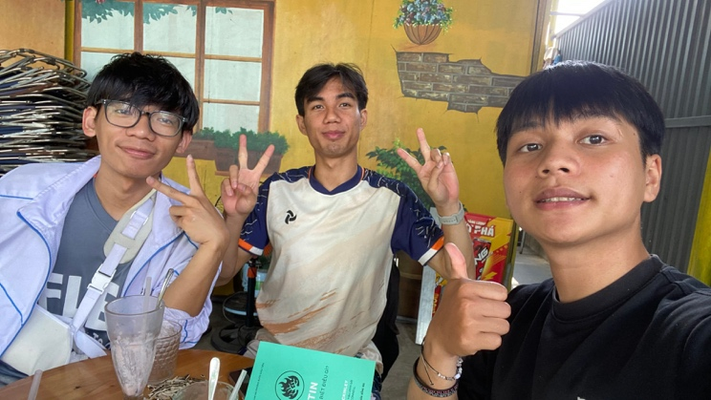
Trong giai đoạn sắp tới, tôi vẫn đàng tiếp tục đồng hành với các bạn nam giới là Ân Tứ, nay đã chính thức có thêm Tiến Anh trong hành trình môn đệ hoá sắp tới. Tiến Anh là một bạn mới tin Chúa nên cần được gây dựng và giúp đỡ nhiều hơn, cần được sự cầu nguyện nhiều hơn để giúp bạn nắm chắc về lẽ thật của Phúc Âm, sống với Phúc Âm và bày tỏ đời sống Phúc Âm.
Xin cầu nguyện cho Ân Tứ, đang trong giai đoạn chuẩn bị cho hôn nhân của em vào ngày 2.5.2026 sắp tới, xin Chúa đầy ơn trên em trong sự chuẩn bị và việc tổ chức được thuận lợi và cũng cầu nguyện cho em trong việc đi chung, tấm lòng đón nhận lẽ thật, sự dạy dỗ từ Lời Chúa hầu cho em mỗi ngày kinh nghiệm và biến đổi bởi năng quyền của Phúc Âm.

Xin cầu nguyện cho Tiến Anh đang trong giai đoạn tìm hiểu Chúa một cách sâu sắc hơn, cầu nguyện cho em thêm lên ơn của Chúa trong việc đón nhận Lời Chúa, có những suy tư, thắc mắc và đời sống đức tin của em, em đang tin Chúa một mình trong gia đình nên cũng sẽ có nhiều thách thức và khó khăn.

Xin cầu nguyện cho tôi trong việc đồng đi cùng hai bạn, được ơn Chúa trước hai bạn, xin Chúa dùng chính tôi để tiếp tục công bố lẽ thật, và chính chúng tôi cũng được khích lệ, học hỏi và tăng trưởng đức tin cùng nhau qua Lời Chúa.

b. Ban thờ phượng Hội Thánh Vision:
Trong năm này tôi vẫn tiếp tục đồng hành với ban thờ phượng Hội Thánh Vision với công tác giúp đỡ về nhạc cụ khi cần, nhưng năm nay tôi được ngỏ lời để đồng hành cùng các bạn trong vai trò hướng dẫn các bạn học Kinh Thánh Quy Nạp vì các bạn được muốn suy tư và nhìn sâu vào Kinh Thánh hơn so với việc chỉ ngồi nghe người khác chia sẻ.
Xin Chúa ban ơn trên tấm lòng của các bạn trong việc trung tín đón nhận Lời Chúa, sẵn sàng học hỏi và đào sâu vào Lời Chúa
Xin Chúa ban ơn trên tôi trong việc học Lời Chúa, áp dụng cho đời sống mình & soạn bài để học với các bạn

Bên cạnh đó, tôi cũng đang có kế hoạch đầu tư, nghiên cứu, học tập và viết bài về sự thờ phương với chủ đề “từ đền thờ đến thân thể” nhằm giúp chính bản thân tôi hiểu rõ hơn về sự thờ phượng cũng như là giúp các bạn trong ban thờ phượng hiểu hơn về sự thờ phượng và đời sống thờ phượng với nền tảng Lời Chúa hầu cho chính tôi cũng như là các bạn trong ban thờ phượng có thể sống một đời sống thờ phượng chứ không chỉ hát thờ phượng trước Hội Thánh.

3. Công tác & dự định cá nhân:
Sau sự kiện diễn ra tại quê nhà mùa tết vừa rồi, tôi có sự suy tư trong việc nghiên cứu và đầu tư vào lĩnh vực “văn hoá, phật giáo & Đấng Christ” với mục đích tìm hiểu về văn hoá Việt Nam, sự ảnh hưởng của Phật giáo vào văn hoá Việt Nam để có thể đưa ra những sự phản hồi nương trên Lời Chúa nhằm giúp đỡ chính tôi cùng những đồng lao khác có thể hiểu rõ về niềm tin văn hoá mà đối đáp cùng những người Việt Nam nương trên Lời Chúa hầu cho qua đó có thể chia sẻ Phúc Âm của Chúa cho người Việt.
Xin cầu nguyện cho tôi để nhìn biết ý muốn Chúa trong việc đầu tư vào lĩnh vực này
Xin cầu nguyện cho tôi có sự khôn ngoan và nghiêm túc nhìn nhận vấn đề này để nghiên cứu nếu điều đó đi theo ý muốn Chúa.

Sắp tới, tôi cũng có kế hoạch để đầu tư vào hai việc:
Thứ nhất, học & thi bằng lái xe hơi: tôi nghĩ rằng thời gian này tôi vẫn còn thời gian rãnh để có thể học và chuẩn bị cho mình bằng lái xe để bản thân luôn sẵn sàng khi được Chúa sử dụng cho những công tác đi xa như truyền giáo ngắn hạn hoặc là để phục vụ gia đình hoặc những công tác nào đó. Bên cạnh đó, tôi cũng nghĩ rằng bản thân mình có thời gian để chuẩn bị sớm thì tốt hơn là chờ đợi đến sau này nên tôi có mong muốn mình sẽ dành thời gian để học & thi bằng lái xe. Xin cầu nguyện cho tôi trong việc nhận biết điều Chúa muốn trong việc học bằng lái xe, xin cầu nguyện cho sự chu cấp từ nơi Chúa trong việc học tập này

Thứ hai, tôi vẫn đang luyện tập để tập trung vào việc học và nâng cao tiếng Anh: qua các bài giảng, tài liệu và tập trung vào học IELTS để chuẩn bị cho việc thi cử và lấy bằng IELTS sau này. Việc có bằng IELTS sẽ giúp tôi thuận lợi hơn trong việc đi học thần học sau này nếu Chúa cho phép tôi học thần học ở nước ngoài, bên cạnh đó, tôi còn phục vụ Chúa trong việc dịch thuật nên tôi muốn nâng cao tiếng Anh của mình hơn để có thể dùng tiếng Anh nghiên cứu Lời Chúa, truyền tải Lời Chúa trong việc dịch thuật cho dân sự của Chúa. Xin cầu nguyện cho tôi có sự khôn ngoan, trí nhớ tốt trong việc và sử dụng tiếng Anh, bên cạnh đó xin cầu nguyện để tôi có thể có tài chính đăng ký học tập và tiến hành thi cữ trong thời gian tới (dự kiến năm sau thi).

Cảm ơn & Gây quỹ
Cảm tạ Chúa vì sự đồng hành của các quý ân nhân trong thời gian vừa qua trong việc cầu nguyện cho chính tôi & góp phần hỗ trợ tài chính cho tôi, bởi sự hổ trợ đó đã giúp cho hành trình hầu việc Chúa trọn thời gian của tôi thêm phần ổn định, xin Chúa tiếp tục ban ơn trên đời sống của quý vị ân nhân hầu cho Ân điển của Chúa tiếp tục tuôn đổ trên đời sống của quý vị, xin Chúa tiếp tục gìn giữ và giúp cho đời sống đức tin của quý ân nhân được tấn tới luôn trong tình yêu của Đấng Christ.

Hiện tại, tôi vẫn đang tiếp tục kêu gọi tài chính cho hành trình hầu việc Chúa phía trước vì có nhiều sự thay đổi tư mức sống của thành phố, nhiều mối bận tâm cho thời gian tới như việc học tập & phát triển bản thân, giúp đỡ sinh viên, gặp gỡ sinh viên,… nếu quý ân nhân cảm động và có lòng dâng hiến có thể liên hệ với tôi, gửi mail cho tôi hoặc lấy thông tin trên trang của tôi.

Trong thời gian đến, bởi ý muốn Chúa, nếu tôi được chính thức vào làm tại mục vụ NTC như một nhân sự chính thức thì sẽ có nhiều thay đổi trong việc kêu gọi, lúc đó tôi sẽ cập nhật cho quý ân nhân.

Cảm ơn quý ân nhân đã dành thời gian đọc và cầu thay cho tôi. Trên đây có nhiều thông tin cá nhân nên xin quý ân nhân vui lòng giữ bí mật giúp tôi.
Xin cảm ơn!

Phan Ngọc Triều

Note: Nếu quý ân nhân cần cập nhật tình hình tài chính của tôi trong thời gian vừa qua, quý ân nhân có thể truy cập vào đường dẫn này.

